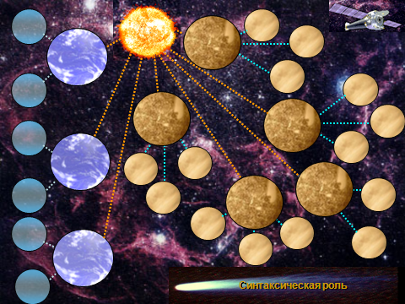

ПУТЕВОЙ ЛИСТ Ф.И.______________________________________

¹ | ² | ³ | ⁴ | ⁵ | ⁶

- Общее значение
Что обозначает?
На что отзывается?

- Инфинитив отвечает на вопросы _______________________________________________________________________________________________________

- Глагол совершенного вида отвечает на вопрос _______________________________________________________________

Глагол несовершенного вида отвечает на вопрос ____________________________________________________________

- Спряжение
I спряжение | II спряжение

- Возвратные глаголы имеют суффикс _____________ , а невозвратные ______________
- В предложении глагол может быть:________________________________________________________________________________________________________________________________________________________________________________________________________________________________________________________________________________________________________________

